PROYECTO: “AsociateYa.com”
Reglas de negocio y aspectos legales

Integrantes – Año 2015

Legajo | Nombre | E-Mail
137051-0 | Croci, Federico | fedecroci@hotmail.com
134868-1 | Budic, Hernán | budichernan@gmail.com
128257-8 | Rodriguez, Maximiliano | maximilianorodriguezt@gmail.com
143069-5 | Tiberti, Franco | franco.tiberti87@gmail.com

Profesores:

Director de Cátedra: Dra. Inés Casanovas
Profesor a cargo del curso: Ing. Gabriela Salem
Profesor a cargo del proyecto: Ing. Federico Casuseslu, Ing. Nicolás Rodriguez
Controller: Ing. Gabriela Salem

Historial de Revisión
Fecha | Versión | Descripción | Autor
15/08/2015 | 1.0 | Elaboración de documento preliminar | Franco Tiberti
27/09/2015 | 1.1 | Adaptación del documento a la nueva regla de negocio con respecto a los contratos | Franco Tiberti

Resumen ejecutivo:

AsociateYa:

Es el nuevo modelo de inversión para aquellos emprendedores que busquen soluciones simples y fáciles de financiamiento.

Marcamos la diferencia:

Somos una empresa dedicada al mundo tecnológico y sabemos de eso.
Con esta nueva modalidad, buscamos que los inversores se acerquen a sus proyectos y la financiación que necesitan.

Responsabilidades:

AsociateYa como sociedad responsable de la formación del proyecto, le otorga al emprendedor todo lo necesario para la puesta en marcha del mismo y queda sujeta el éxito del mismo a las habilidades de los emprendedores.

Competidores

Tipo | USA | Europa | Asia | Latam | Argentina
Donation | YouCaring  Fundly  GiveForward  GoFundMe*  KickStarter*  Indigogo* | Justgiving |  | DonarOnline
Rewards | GoFundMe*  KickStarter*  Indigogo* | Ulule |  | Ideame  Fondeadora
Lending | LendingClub  Prosper | Rateseter  Zopa  FundingCircle | Yooli  jimubox  Renrendai | Bondarea  Cumplo  Kubo  Prestadero | Afluenta
Equity | EquityNet  Fundable  Angelist  CrowdFunder | CrowdCube | OurCrowd | Broota  Vakita

Equity crowfunding en el mundo
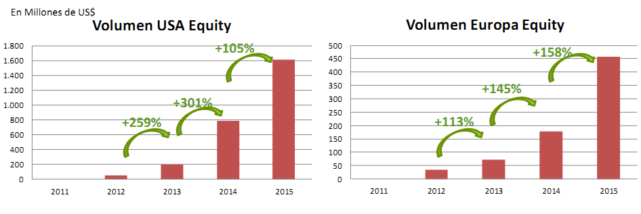

Análisis FODA

Fortalezas:
• Conocimiento del mercado On Line
• Poca competencia en la región.
• Experiencia en negocio Online del senior management.
Oportunidades:
• Crecimiento exponencial del Financial Crowdfunding en la región.
• Crecimiento del patrimonio y la robustez de la empresa gracias al crecimiento de los emprendedores.
Debilidades:
• Marca desconocida
• Modelo de financiación prácticamente desconocido hasta el día de hoy en la región.
Amenazas
• Posible entrada de competidores fuertes

Pasos y reglas del negocio:

Postulación de emprendimiento:

Cuando un usuario emprendedor quiere postular un nuevo emprendimiento, genera una solicitud a través del sitio web. Este emprendimiento será analizado personalmente o de manera Online, dependiendo del tamaño del mismo (este criterio queda a juicio del comité).
El emprendedor puede tener su propia sociedad ya formada o, de lo contrario, nuestros abogados lo asesorarán para la posible creación de una nueva. Una vez que la idea ha pasado el primer filtro de criterio, se establecen las pautas en las cuales van a salir a oferta en la web:
- Precio total del emprendimiento.
- Porcentaje de la sociedad que se desea poner a la “venta”.
- Tiempo en el cual se debe recaudar dicho monto.
- La condición hasta la cual seguirá vigente el fideicomiso (por tiempo o compra por parte de otra empresa, por ejemplo).

Una vez aceptado el emprendimiento, este será postulado en el sitio para que los posibles inversores se asocien al mismo. En este momento, se firmará un contrato con el emprendedor, que tendrá como principal ítem, la obligación del emprendedor de aceptar al fideicomiso como un inversionista por el monto solicitado, una vez que se recaude el dinero. Si el proyecto queda cancelado (no por parte del emprendedor), este contrato queda sin efecto.

Asociación de un inversor a un proyecto:

Un usuario podrá navegar a través del sitio hasta encontrar el emprendimiento que le interese para poder asociarse. En el momento que acepta los términos condiciones y procede al pago de la misma, AsociateYa TRUST S.A. forma junto con los inversores un FIDEICOMISO DE INVERSION (ley 24.441 y arts. 1666- 1707 Código Civil y Comercial de la Nación), por el cual los Inversores (fiduciantes) transfieren dinero a AsociateYa TRUST S.A. (fiduciario) para la formación de un fideicomiso, el cual será dueño del porcentaje del emprendimiento acordado en la reunión entre el emprendedor y el comité. Los beneficiarios serán los propios fiduciantes.
Este contrato puede ser generado con la sola aceptación de los términos y condiciones que figuran en la página. Esto es posible gracias al Art. 1106 del Código Civil y Comercial: Siempre que en este Código o en leyes especiales se exija que el contrato conste por escrito, este requisito se debe entender satisfecho si el contrato con el consumidor o usuario contiene un soporte electrónico u otra tecnología similar.

Conformación de la sociedad:

La aprobación del emprendimiento se puede dar por 2 posibles condiciones:
- Que la recaudación haya llegado al 100% del total solicitado por el emprendedor en una menor cantidad de tiempo al pautado
- Que la recaudación haya llegado a más del 80% del total solicitado por el emprendedor una vez cumplido el plazo negociado con el comité. En este caso, se le dará la posibilidad al emprendedor de aprobar o no el proyecto, haciéndose cargo del monto faltante para su realización. Ese porcentaje restante quedará a favor del emprendedor.

Si se cumple el plazo determinado para la recaudación del dinero necesario y no se llego al 80%, el proyecto queda automáticamente cancelado (al igual que si supera este porcentaje, pero que el emprendedor decide cancelarlo de forma manual). En este caso, los inversores que forman el fideicomiso, vuelven a recibir el 100% del dinero invertido para dicho proyecto.

Si el emprendimiento queda aprobado se firmará el contrato de fideicomiso, enviando una copia a cada uno de los fiduciantes. Los inversores serán de clase B (especificado en el contrato de fideicomiso); esto significa que podrán tener todos los derechos económicos, pero ninguna participación activa en las decisiones de la empresa formada.
AsociateYa TRUST S.A. como fiduciario, invertirá el dinero recaudado por el fideicomiso, en la sociedad del emprendedor, obteniendo el porcentaje acordado en la reunión previa a la aprobación del mismo proyecto, es decir que el fidecomiso será dueño del porcentaje total cedido por el emprendedor, en donde el mismo solo tendrá derechos económicos sobre el proyecto.

Puesta en marcha e informe de estado de resultados:

Desde el momento en que se le entregó el dinero del fideicomiso al emprendedor, éste comienza con la puesta en marcha de su proyecto. Durante los primeros 6 meses deberá enviar un informe de avance a AsociateYA TRUST S.A. (de forma mensual), el cual será publicado en el sitio para que puedan tener acceso a él, todos los integrantes del fideicomiso. Luego, de ese plazo, deberá enviar los estados de resultados del emprendimiento ya sea semestral o anual (según lo acordado en la reunión inicial) para que, al igual que los informes de avances, puedan ser publicados. Estos documentos serán obligatorios y por la ley de contrato societario (Ley 19.550).
En cada informe, se informará si el balance fue positivo o negativo. En caso de ser negativo, automáticamente bajará el precio de las acciones (o “cuotas partes” como se especificó en el contrato de fideicomiso) bajará. En caso contrario, el emprendedor puede optar por redistribuir el total del ingreso, o re-invertir un determinado porcentaje en su propio proyecto, lo cual automáticamente aumentaría el precio de las acciones del mismo.

Aprobaciones:

_____________________________ Fecha:_________________
Profesor a cargo del Proyecto

_________________________ Fecha:_________________
Controller

